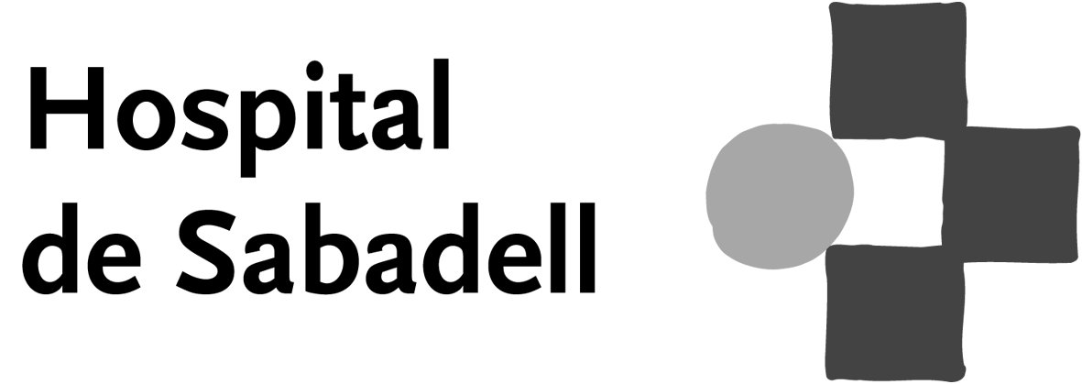
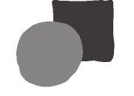

Servei d’Urgències

EPISTAXIS
Us recordo que en UCIES s'utilitza en les epistaxis solament NASOHEM d'acord amb el Servei de ORL.
Us recordo les indicacions, el maneig i qui ho pot administrar:

GEL DE CARBOPOL NASOHEM®: producte sanitari emprat en el tractament taponament nasal en l’epistaxi a partir dels 7 anys d'edat.
1.- Avantatges: indolor, es redueix el traumatisme de la mucosa nasal al no precisar retirada, més econòmic que l’actual tamponament amb Merocel®. S’ha provat i ha resultat efectiu inclús en malalts tractats amb Simtron® o de malaltia d´RenduOsler.
2.- Composició: gel hipertònic, glicina i calci.
3.- Forma farmacèutica: 1 tub de 5 mL.
4.- Mecanisme d’acció: quan s’aplica s’exerceix pressió interna, en les foses nasals, contra l’arteria lesionada. Actua com agent hipertònic produint vasoconstricció. La presencia de glicina potencia al col·lagen de les fibres dels vasos sanguinis, facilitant l’adhesió de les plaquetes i l’inic del procés de coagulació sanguínia. La presencia d’ions Ca facilita la formació del coàgul.
5.- Instruccions d'ús: sonar el nas per eliminar qualsevol coàgul, inclinar lleugerament el cap enrere, introduir el tub de 1-1,5 cm a l'orifici afectat i buidar el seu contingut a la fossa nasal amb una mà i amb l'altra ma mantenir el cap recta.
6.- Posologia: normalment 1 tub és suficient, de vegades es necessitarà de 2 o 3 tubs. Si l'hemorràgia no s'ha solucionat en 30 min necessitarà tractar-se de forma tradicional
7.- Qui ho pot administrar: metge de qualsevol especialitat i infermeres.
8.- Ubicació: magatzem Medico-Quirúrgica.

Dra. Iglesias
Direcció del Servei d'Urgències

